Eric Romero Martínez

29 de febrero de 2016

Estrategia de control de versiones

Plantilla para estrategia de control y evidencia de repositorio a utilizar.



ÍNDICE

Objetivos 1

Repositorio de control de versiones 1

Git (ámbito local) 1

GitHub (ámbito remoto) 1

Estrategia de control de versiones 2

# Objetivos

* El alumno aprenderá a utilizar un repositorio con control de versiones a través del cual llevará el control de versiones de los documentos trabajados para el proyecto final.
* El alumno diseñará y adecuará una plantilla para documentar la estrategia de control de cambios que se llevará a cabo durante el desarrollo del proyecto final.

# Repositorio de control de versiones

Para tener un control de cambios sobre los documentos del proyecto se utilizará la herramienta GIT sincronizada con el servidor GitHub en una cuenta gratuita, a continuación, se muestran una captura de pantalla con cambios en el ámbito local y remoto.

## Git (ámbito local)

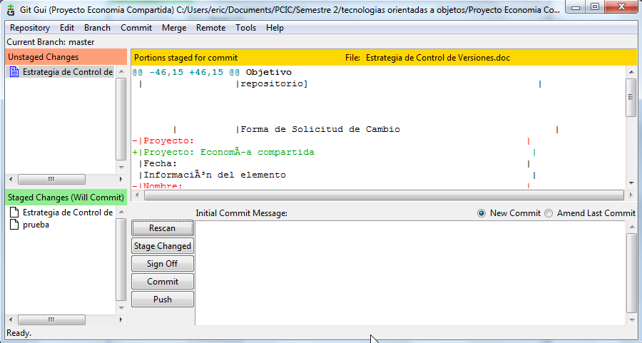

## GitHub (ámbito remoto)

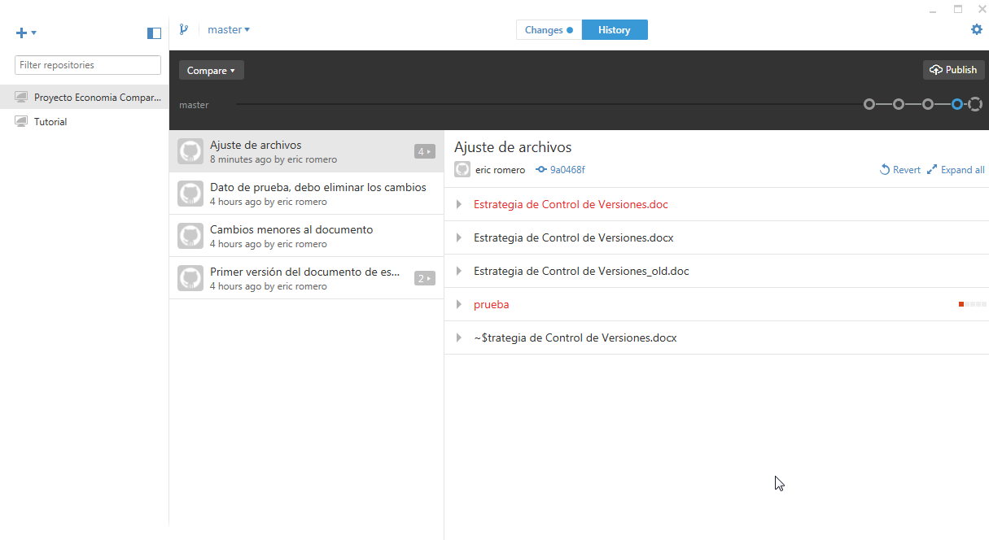

# Estrategia de control de versiones

El siguiente formulario tiene como propósito llevar a cabo la estrategia de control de versiones, con la cual se dará un seguimiento a la actualización de los documentos utilizados antes, durante y después del desarrollo de un software.

|  |  |
| --- | --- |
| **Estrategia del control de versiones** | |
| Identificación de la configuración | Dentro del repositorio existirán 5 carpetas de las cuales cada una tendrá las diversas versiones de un mismo (y único) documento, cada documento deberá tener en su portada el número de versión del mismo, siendo el primer documento de cada carpeta la versión 1.0 |
| Estado de la configuración | Dentro del repositorio existirán 5 carpetas, cada una de ellas tendrá originalmente sólo un documento y posteriormente se almacenarán todas las versionesque se deriven del mismo. |
| Auditor | Cada documento o conjunto de documentos serán revisados por un Ingeniero de Software externo. |
| Frecuencia de auditorías | Las revisiones se realizarán cada semana, entregando los documentos a revisar los días viernes antes de las 18:00 horas y serán devueltos por los auditores los días lunes a las 10:00 horas. |
| Cambios solicitados | Para cada cambio solicitado se deberán llenar todos los apartados mencionados en el cuadro anterior, si alguno de ellos está en blanco la solicitud será rechazada de manera inmediata.   |  |  |  |  |  | | --- | --- | --- | --- | --- | | Información general | Descripción | Beneficio | Solicitante | Fecha | | Especificar el nombre del producto que se desea modificar | Indicar el módulo, proceso o sección del producto así como la modificación que se desea realizar. | Especificar cuál será el impacto a favor que generará el cambio ya sea en el cliente del producto o su usuario final. | Indicar el nombre completo de quien solicita el cambio. | Especificar la fecha en que se ingresa la solicitud | |
| Políticas | El repositorio de control de cambios podrá ser utilizado por los desarrolladores del proyecto (permisos de lectura y escritura) y por el líder de proyecto (permisos de lectura). |

|  |
| --- |
| **Forma de Solicitud de Cambio** |
| Proyecto: Economía Compartida Fecha: |
| **Información del elemento** |
| Nombre del solicitante: Eric Romero Martínez  Dirección de respaldo: https://github.com/ericromero/too.git |
| **Información general del cambio** |
|  |
| **Descripción del cambio** |
|  |
| **Beneficio del cambio** |
|  |
|  |
| Fecha de dictamen:  APROBADO 🞏 RECHAZADO 🞏  Nombre y firma del dictaminador: |

|  |  |
| --- | --- |
| **Repositorio** | |
| Clasificación | Centralizada |
| Herramienta a utilizar | GIT |
| Ubicación | Carpeta compartida llamada “Proyecto de Economía Compartida” |
| Estructura | Dentro de la carpeta raíz “Proyecto de Economía Compartida” se encuentran 5 carpetas:   * Plan de proyecto * Documento de requerimientos * Documento de diseño * Documento de construcción * Plan de Integración   En cada carpeta se almacenará las diversas versiones de sus documentos respectivos hasta tener la versión definitiva. |